Anvisning- Specialanpassad produkt
Ev. identifikationsnummer
Anvisningsskrivare:
Namn
Titel
Arbetsplats
Telefonnummer
E-postadress
Betalarnummer vid fakturering
Patient:
Namn
Personnummer
Produkt/material:
Leverantör
Artikelnummer
EV. Individnummer/ UDI

Beskrivning av den specialanpassade produkten
Mål och syfte med åtgärden. Vad är orsaken till behovet? Var och när uppstår/inträffar behovet? Behov som skall uppfyllas? Problem som ska åtgärdas?

Förslag på lösning
Ange till exempel mått, placering

Användningsmiljö
I vilken miljö ska produkten användas?

Användare
Vem/vilka ska använda produkten? Krävs det specifik kompetens eller utbildning? Vikt, längd, spasticitet, förflyttning, transporter, rörelsemönster, allergier, onormalt slitage mm?

Begränsningar
Finns det begränsningar i produktens avsedda ändamål? När/var/hur får/ska produkten INTE användas?

Funktionell riskanalys utifrån mål och syfte
Syftet med riskanalys är att analysera, reducera och eliminera risk/risker för fel/felhantering som kan uppkomma vid användandet av en specialanpassad produkt.
- Identifiera och bedöm de risker som finns
- Beskrivning av identifierad risk och orsaken till att den uppkommer
- Åtgärd för att förhindra eller minska risken

Riskområde | Identifiera risk | Grund-orsak | Konsekvens-beskrivning | Risk-bedömning | Åtgärd | Risk-bedömning efter åtgärd

Med stöd av riskmatris kan risker som ska hanteras vidare väljas ut. Matrisen visar förhållandet mellan sannolikhet och konsekvens samt de acceptansnivåer som gäller.
Allvarlighetsgrad | Exempel på konsekvenser
Hög (4) | Dödsfall
Betydande (3) | Allvarlig skada/påtaglig risk för skada
Måttlig (2) | Risk för skada (mindre allvarlig)
Mindre (1) | Obehag

Sannolikhet | Förekomst/vanlighet
Mycket stor (4) | Kan inträffa dagligen eller vid en av tre tillfällen
Stor (3) | Kan inträffa varje vecka eller vid en av tio tillfällen
Liten (2) | Kan inträffa varje månad
Mycket liten (!) | Kan inträffa en gång per år

Riskberäkning
Allvarlighet x sannolikhet = risktal
När allvarlighetsgrad och sannolikhet är skattade används riskmatrisen för att bestämma värdet på riskens storlek. Genom att multiplicera värdet för allvarlighetsgrad med värdet för sannolikhet får man fram riskens storlek.

Matris för bedömning av riskstorlek
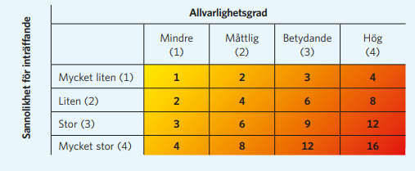

Risker som skattas till 8 eller mer utgör en så stor risk att de bakomliggande orsakerna alltid bör identifieras och åtgärdas.

Motivering till kvarstående risker

[Behandlingsansvarig och datum]

